Биостатистика
Методичка для преподавателей
Тема 9 Проверка гетерогенности для исследований с данными типа да/нет
Занятие №5

Вводная (проговаривается преподом).
По идее в результате метаанализа данных из нескольких публикаций их можно объединить, так, что за счет увеличения числе наблюдений оценка исследуемого эффекта становится более точной.
Однако, строго говоря, объединять данные можно только в том случае, если между результатами отдельных исследователей нет заметных различий.
У проверки наличия различий между результатами есть две стороны: достоверность различий и существенность различий.
Достоверность различий проверяется критерием «хи-квадрат», так, как мы это уже делали ранее.
Рассмотрим пример. Пусть имеется ряд статей о лечении гематом при помощи прикладывания подорожника:
Номер | Год публикации | Авторы | Число пациентов | Из них с успешным лечением
1 | 1997 | Иванов и др. | 73 | 61
2 | 2003 | Петров, Кривоносов | 92 | 77
3 | 2006 | Глызин и др. | 20 | 14
4 | 2006 | Дзю | 71 | 55
5 | 2008 | Валуев | 99 | 88
6 | 2012 | Николаев и др | 35 | 29
7 | 2017 | Говядина | 77 | 66
8 | 2018 | Алексеева и др | 31 | 24

Рассчитаем суммарные количества и доли
Номер | Год публикации | Авторы | Число пациентов | Из них с успешным лечением | Факт. частота успешного лечения
1 | 1997 | Иванов и др. | 73 | 61 | 83,56%
2 | 2003 | Петров, Кривоносов | 92 | 77 | 83,70%
3 | 2006 | Глызин и др. | 20 | 14 | 70,00%
4 | 2006 | Дзю | 71 | 55 | 77,46%
5 | 2008 | Валуев | 99 | 88 | 88,89%
6 | 2012 | Николаев и др | 35 | 29 | 82,86%
7 | 2017 | Говядина | 77 | 66 | 85,71%
8 | 2018 | Алексеева и др | 31 | 24 | 77,42%
 |  | Всего | 498 | 414 | 83,13%

Рассчитаем, как делали это ранее, достоверность различий:
Номер | Год публикации | Авторы | Число пациентов | Из них с успешным лечением | Факт. частота успешного лечения | Из них с неуспехом | Ожидаемое количество успехов | Ожидаемое количество неуспехов | Различие по успехам | Различие по неуспехам
1 | 1997 | Иванов и др. | 73 | 61 | 83,56% | 12 | 60,68675 | 12,31325 | 0,001617 | 0,007969
2 | 2003 | Петров, Кривоносов | 92 | 77 | 83,70% | 15 | 76,48193 | 15,51807 | 0,003509 | 0,017296
3 | 2006 | Глызин и др. | 20 | 14 | 70,00% | 6 | 16,62651 | 3,373494 | 0,414912 | 2,044923
4 | 2006 | Дзю | 71 | 55 | 77,46% | 16 | 59,0241 | 11,9759 | 0,274352 | 1,352161
5 | 2008 | Валуев | 99 | 88 | 88,89% | 11 | 82,3012 | 16,6988 | 0,394603 | 1,944827
6 | 2012 | Николаев и др | 35 | 29 | 82,86% | 6 | 29,09639 | 5,903614 | 0,000319 | 0,001574
7 | 2017 | Говядина | 77 | 66 | 85,71% | 11 | 64,01205 | 12,98795 | 0,061738 | 0,304278
8 | 2018 | Алексеева и др | 31 | 24 | 77,42% | 7 | 25,77108 | 5,228916 | 0,121715 | 0,599883
 |  | Всего | 498 | 414 | 83,13% | 84

Сумма различий в данном случае будет 7,546, что дает р=0,374.
Подготовим данные для ввода в мою программу
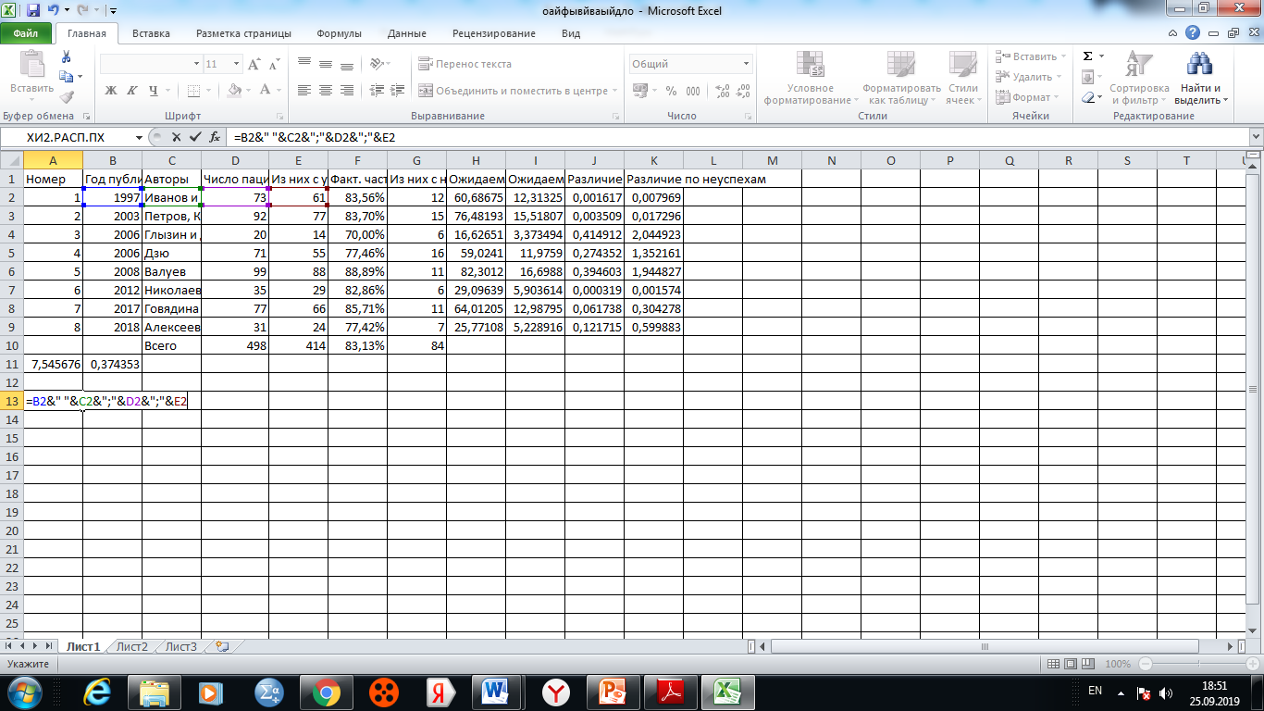
Растянем ячейку
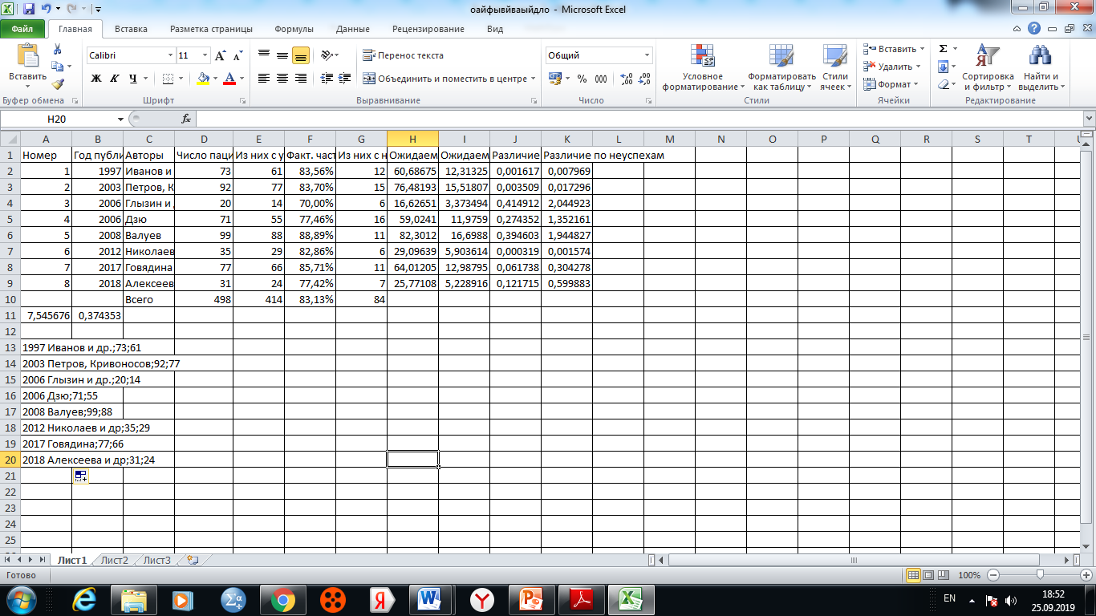
Скопируем в программу, проведем расчеты и построим график
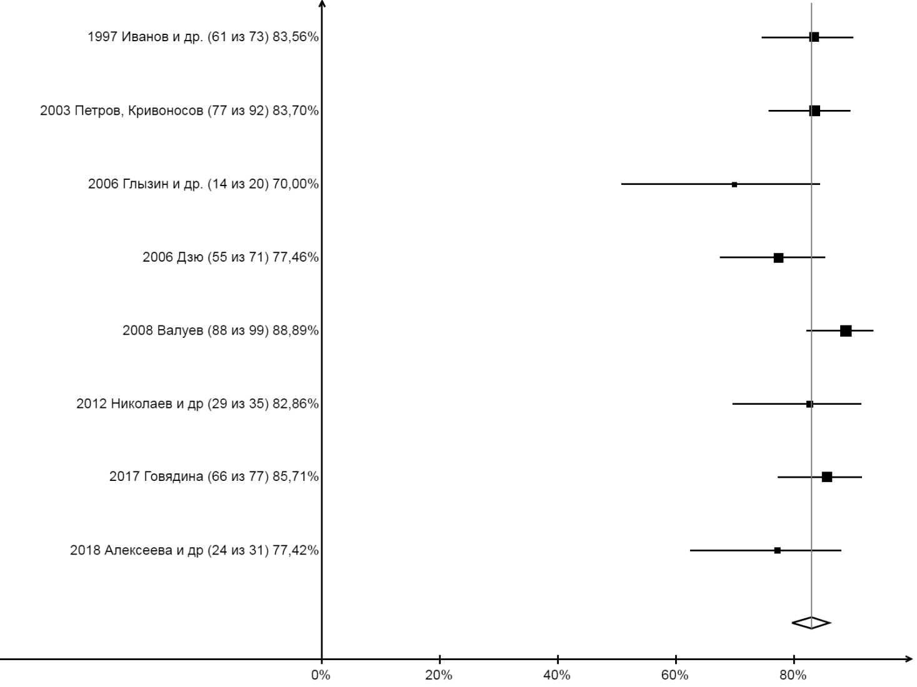
Ввиду отсутствия достоверных различий эти данные можно объединить. Покажем, как увеличивается точность оценки по мере увеличения объема наблюдений.
Введем данные нарастающим итогом. Первую строку получаем копированием:
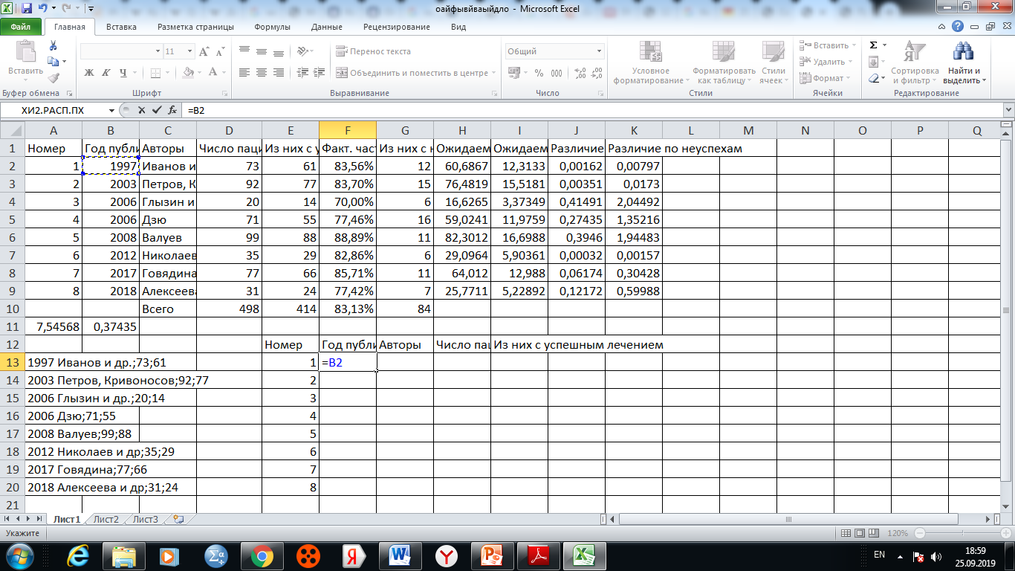
Растянем вправо
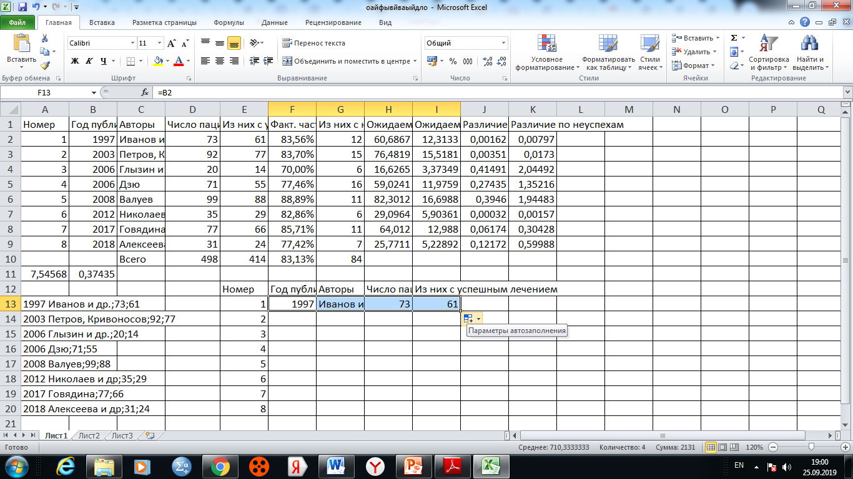
Годы публикации и авторов скопируем, а для числа пациентов просуммируем данные этой публикации с тем, что было выше:
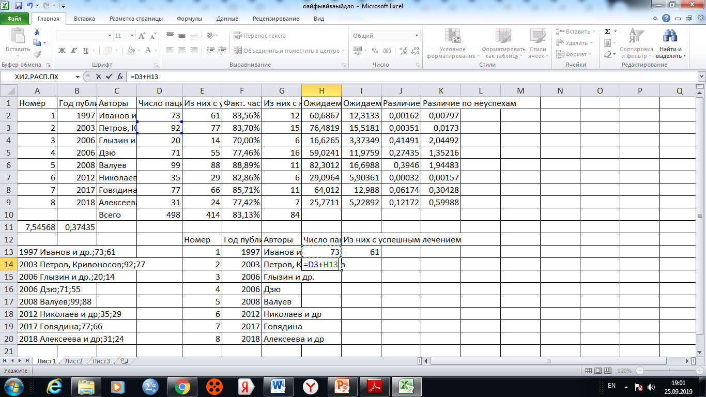
Растянем вниз и вправо:
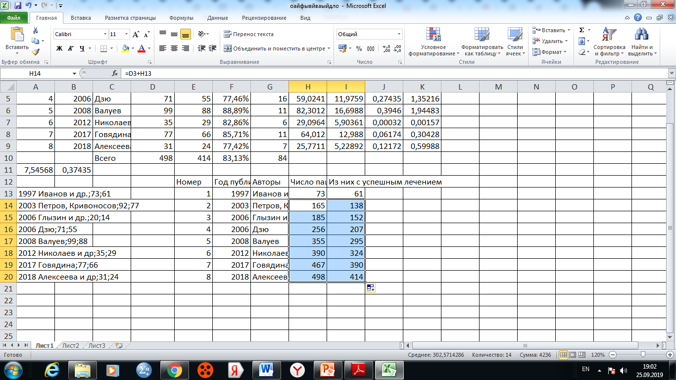
Скопируем подготовленные данные в буфер обмена и вставим на другой лист как «только значения»:
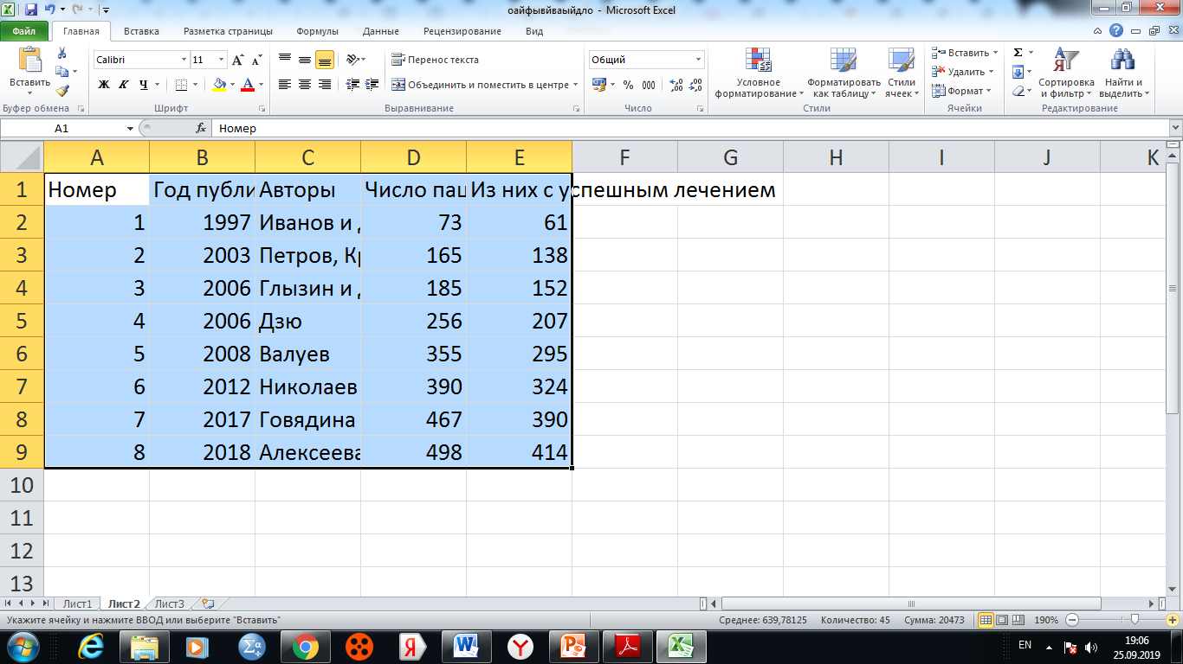
Отсортируем их (данные/сортировка) по колонке «Номер» с порядке убывания
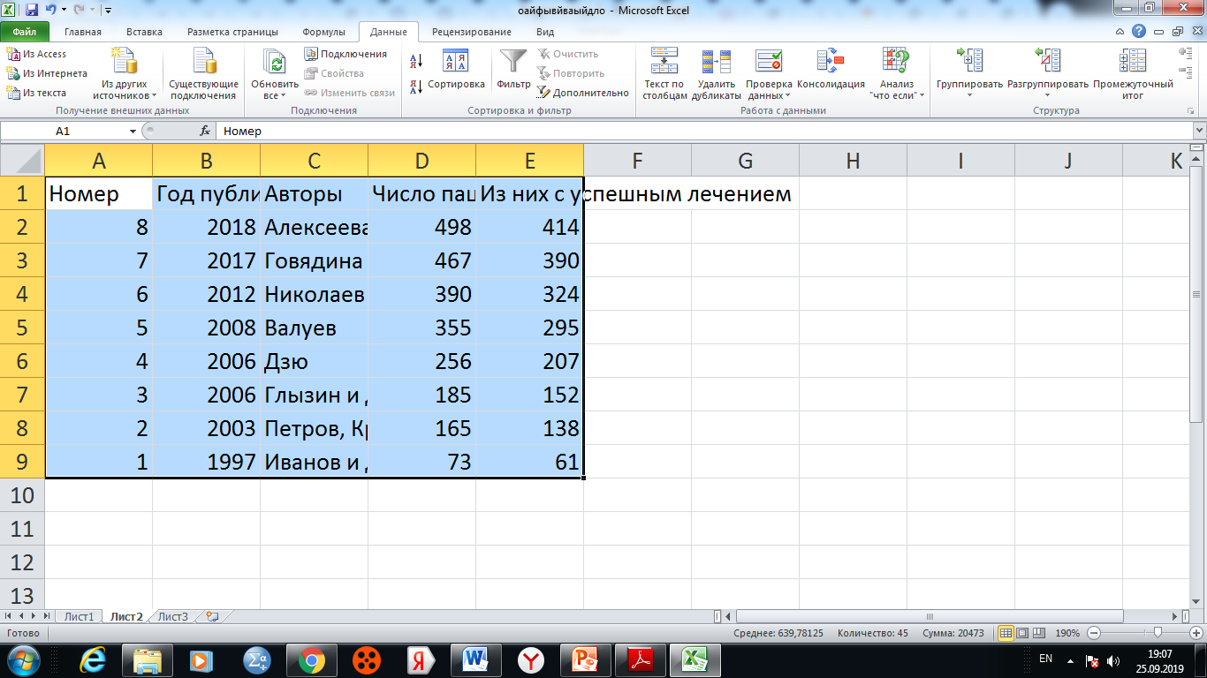
Подготовим данные для моей программы
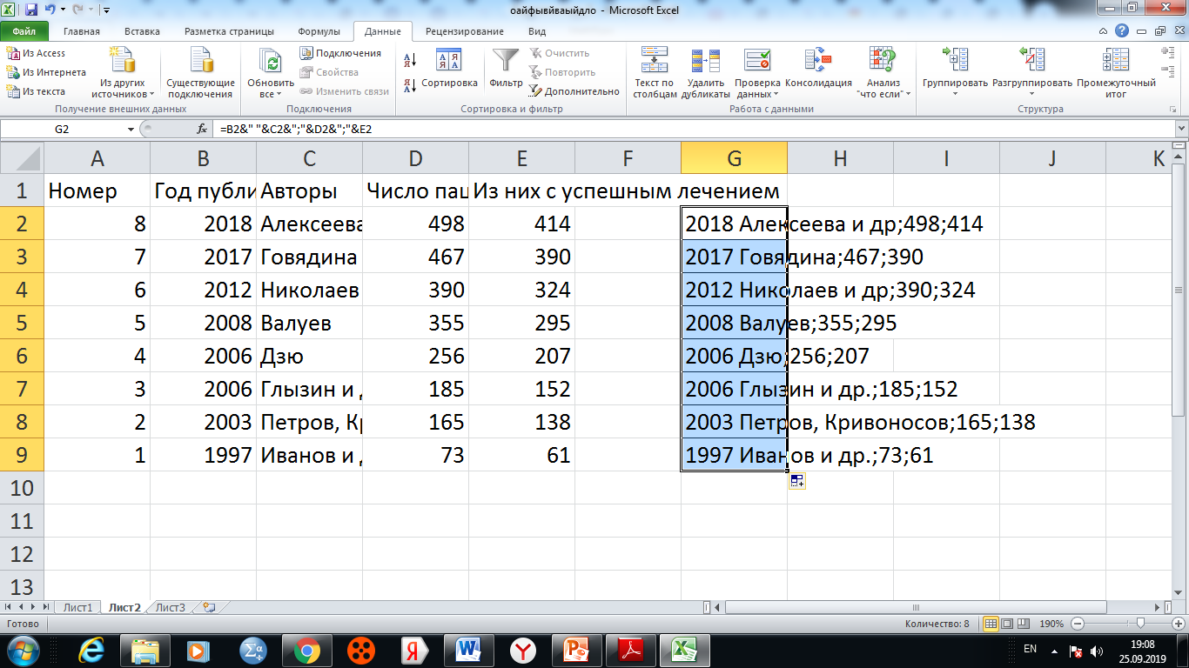
Скопируем их в мою программу и построим график
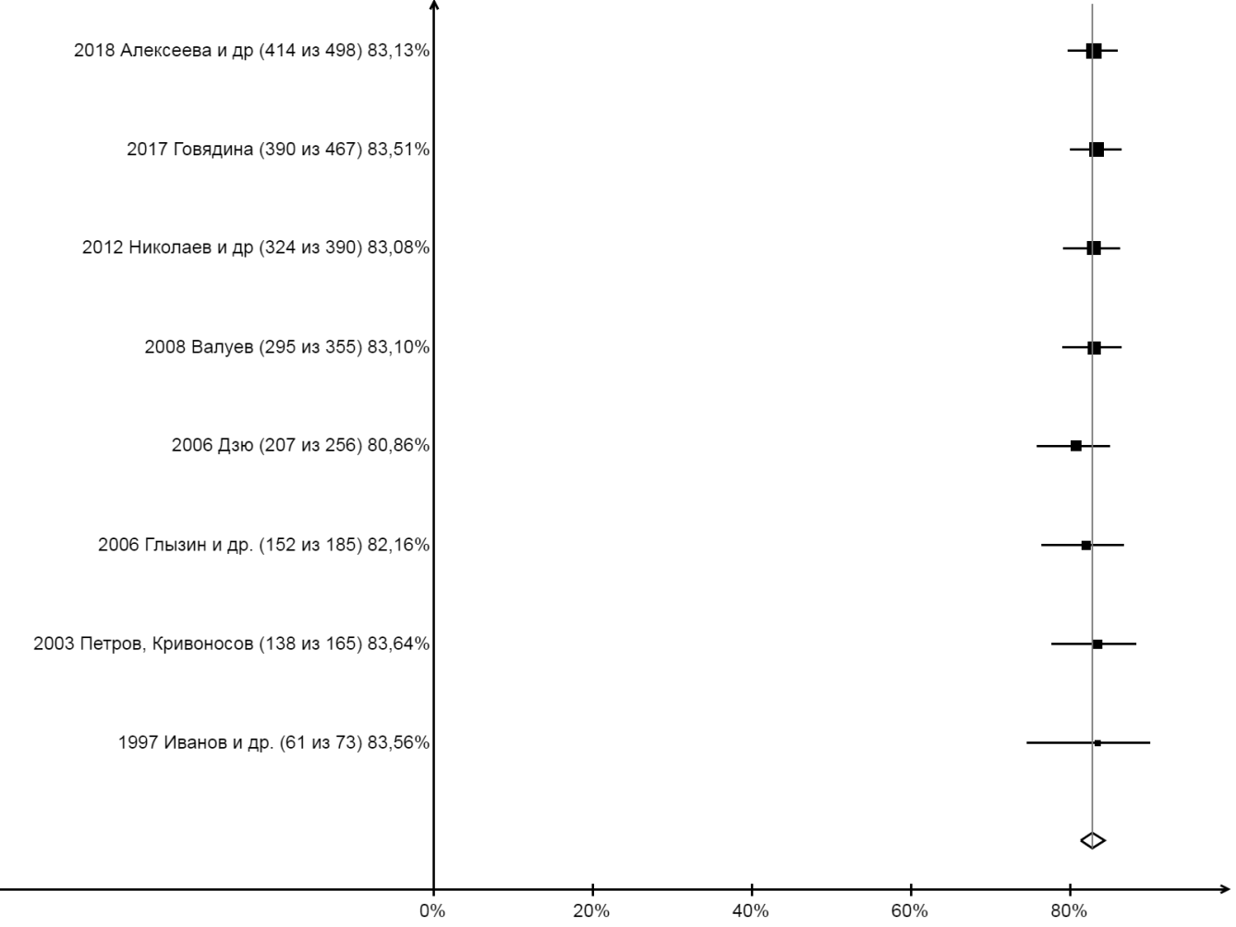
В результате получаем «елочку», показывающую изменения и уточнения среднего по мере получения новых данных. Серый ствол – значения среднего по всем данным, извивающиеся вокруг него точки – уточнение оценки среднего, горизонтальные палки – уменьшение размаха доверительных границ по мере накопления данных.
В данном случае использовались точные решения, так как число «неуспехов» мало.
Рассмотрим еще один пример, на этот раз – для варианта с асимптотическими решениями..
Берем данные о заболеваемости с сайта 1mgmu.com.
Возьмем данные о численности населения и о количестве укусов, ослюнений и оцарапываний животными:
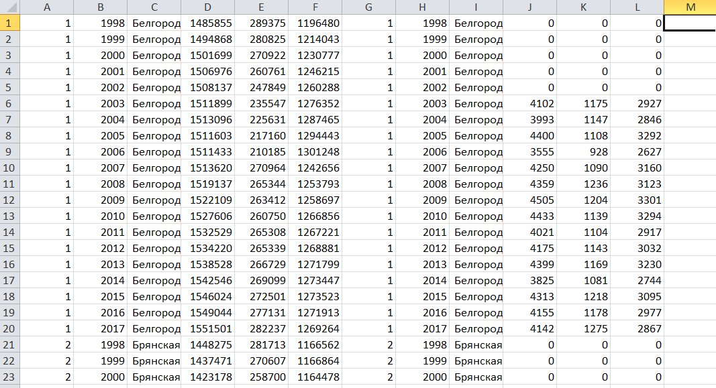
Для примера возьмем данные по Белгородской области за 2003-2017 годы, удалив лишнее, рассчитаем число инцидентов на тысячу для детей:
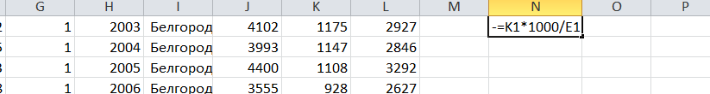
Растянем ячейку вниз. Рассчитаем полуширину доверительного интервала так, как это делали ранее:
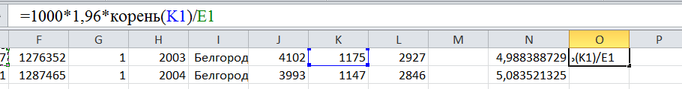
Растянем ячейку вниз
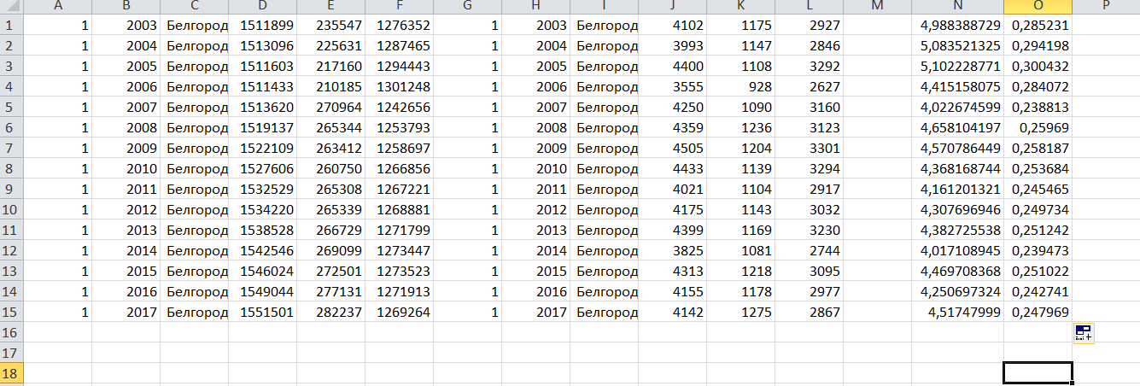
Построим график, выбрав тип точечный, вариант – маркеры.
Щелкнем правой кнопкой в середину пустой диаграммы и выберем команду «выбрать данные»:
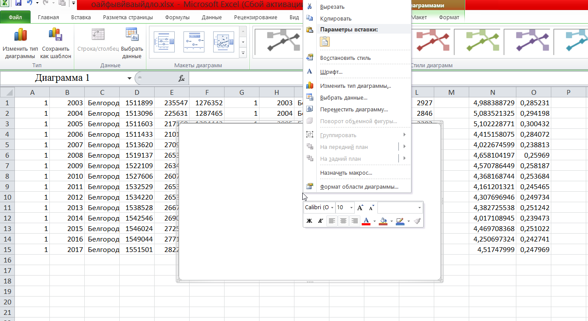

Нажмем на кнопку «Добавить»:
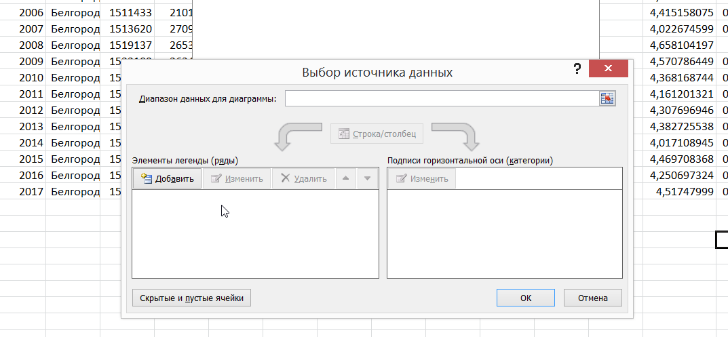
В качестве данных по оси X выберем ячейки из столбца N с заолеваемостью, в качестве данных для оси Y выберем номера года из ячейки из колонки B :
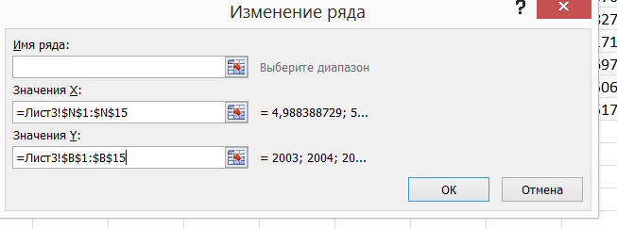
В результате получим:
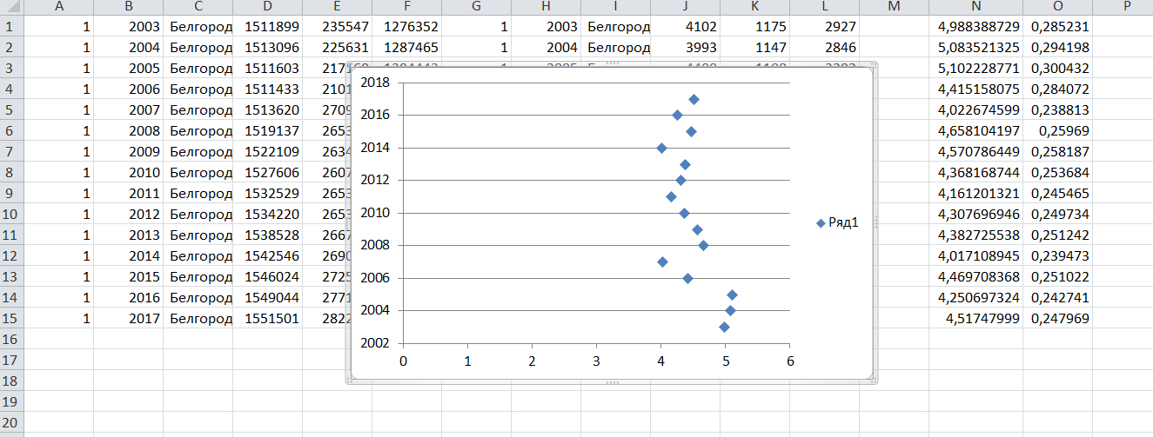
Добавим горизонтальные планки погрешности. В качестве значений погрешности + и – возьмем ячейки из столбца O.
В ряде версий Excel есть глюк – они таким образом добавляют и горизонтальные, и вертикальные планки погрешности. В этом случае после построения вертикальные планки можно выделить щелчком и удалить.
В результате имеем следующее:
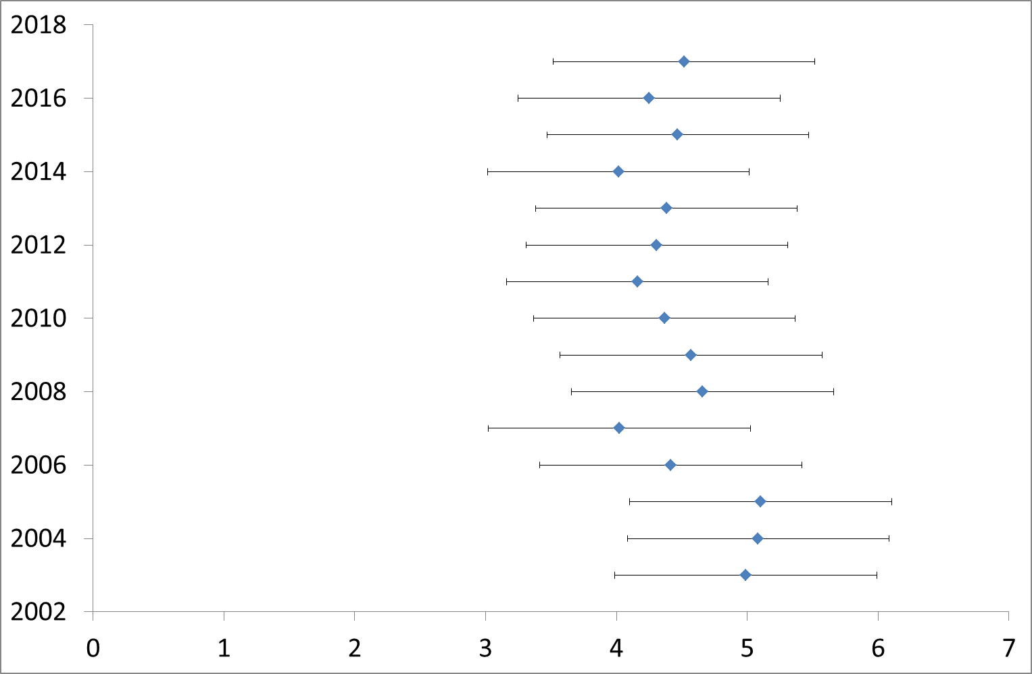
Рассчитаем совокупную заболеваемость (точнее – покусанность, ослюненность и оцарапнутость). Для этого Добавим еще одну строку, данные с численностями и количеством инцидентов просуммируем:
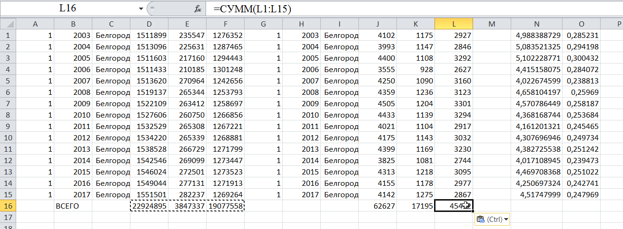
А формулы в двух последних ячейчах растянем вниз:
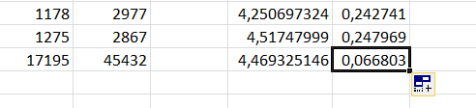
Сформируем данные для еще одного ряда. По оси Y у него будет первый и последний год, по оси X- ссылки на среднюю многолетнюю заболеваемость (покусанность):
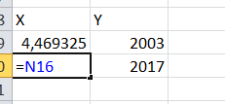
Вернемся на график, щелкнем ему в середину правой кнопкой и выберем «Выбрать данные»
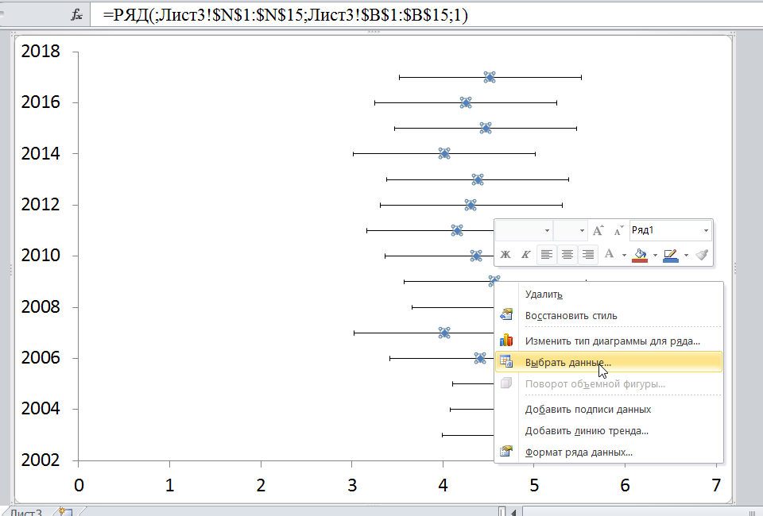
Нажмем на кнопку «,Добавить». Выберем ему эти значения как X и Y:
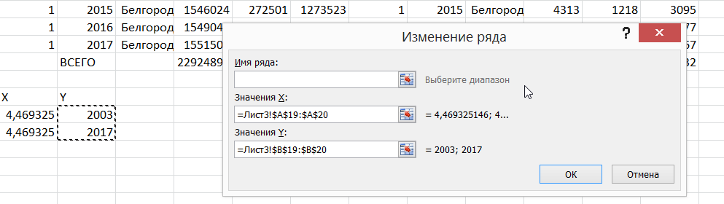
В результате получим диаграмму с еще двумя маркерами (красными квадратиками).
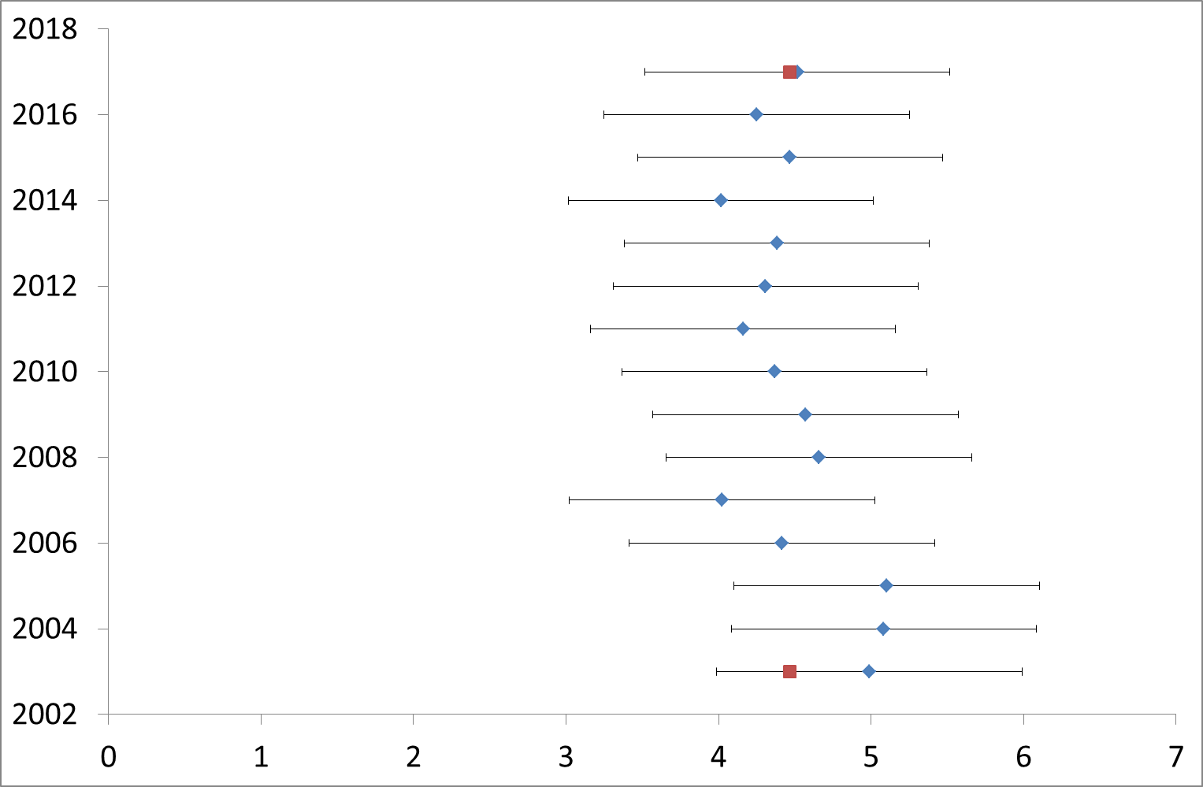
Щелкнем в любой из них правой кнопкой и выберем «Формат ряда».
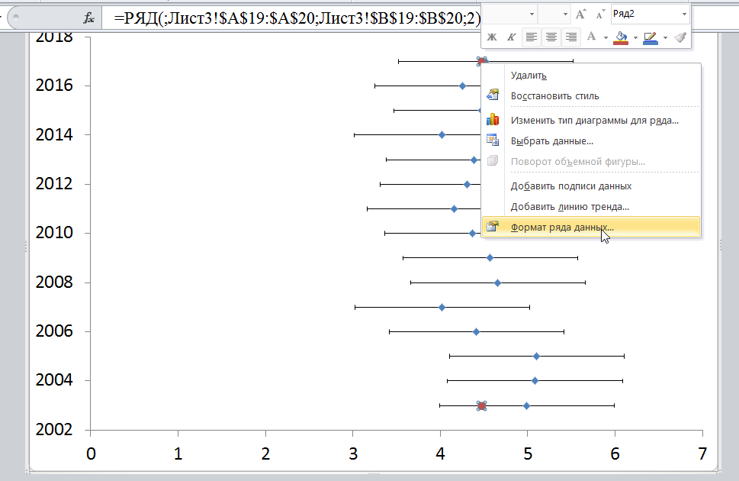
Добавим показ линии серого цвета и средней толщины, а вот показ маркеров, напротив, отменим:
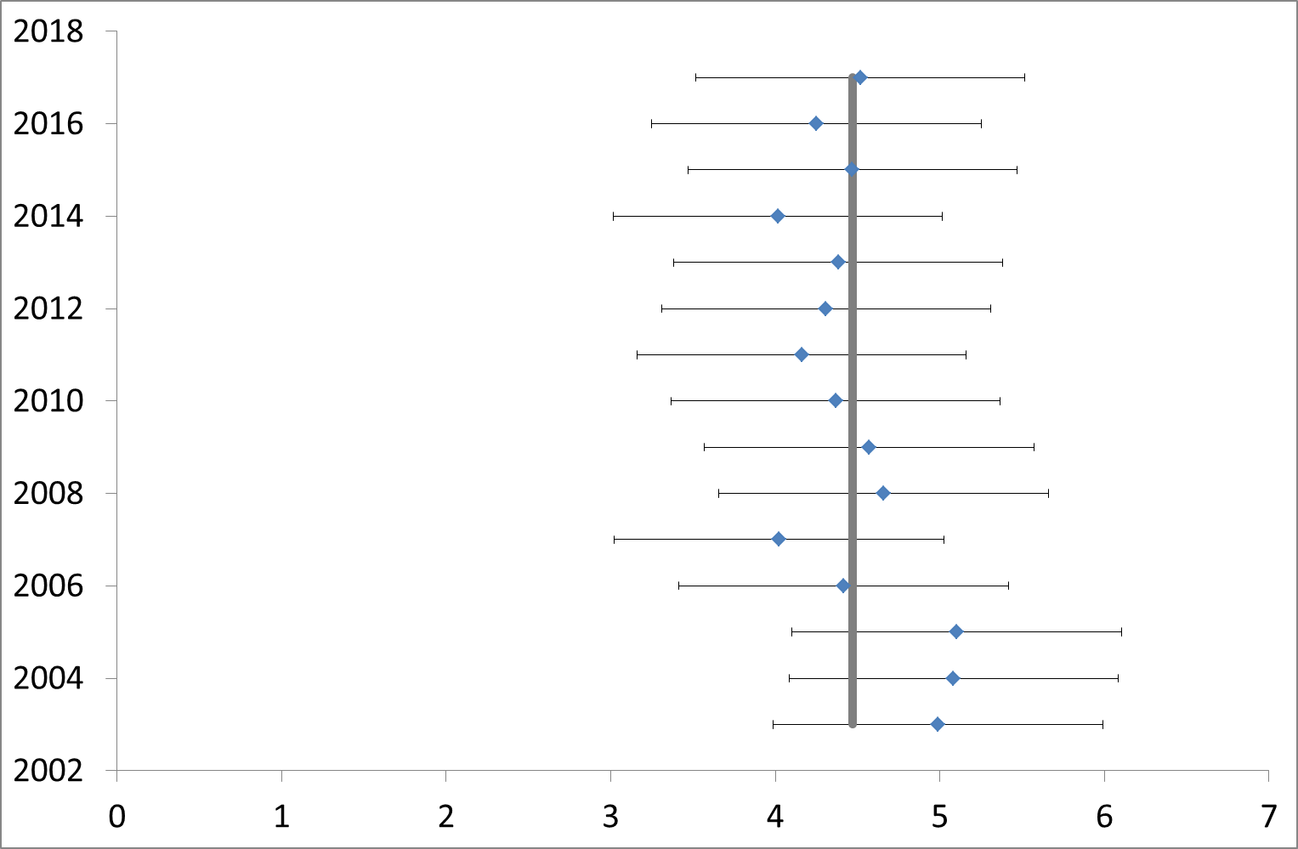
Теперь сделаем график типа «елочка» для частоты нарастающим итогом. Для этого сохраним файл Excel у себя, а потом еще раз сохраним под другим именем.
После этого на листе с данными выделим все строки с данными:
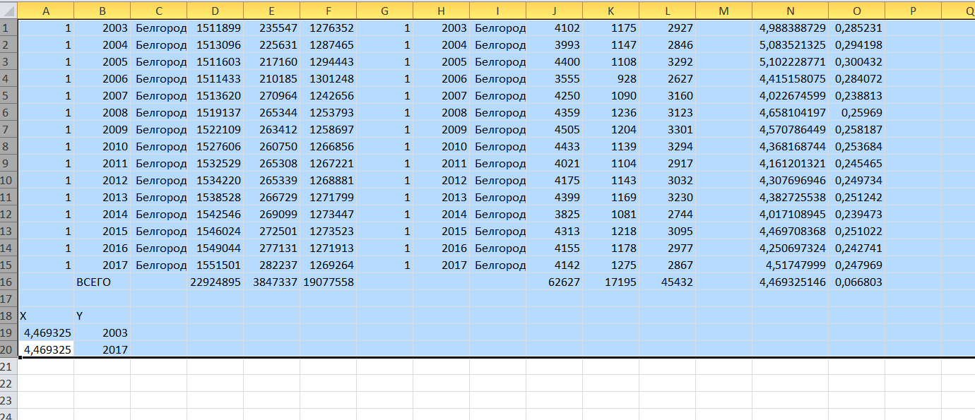
Скопируем их в буфер обмена и вставим ниже
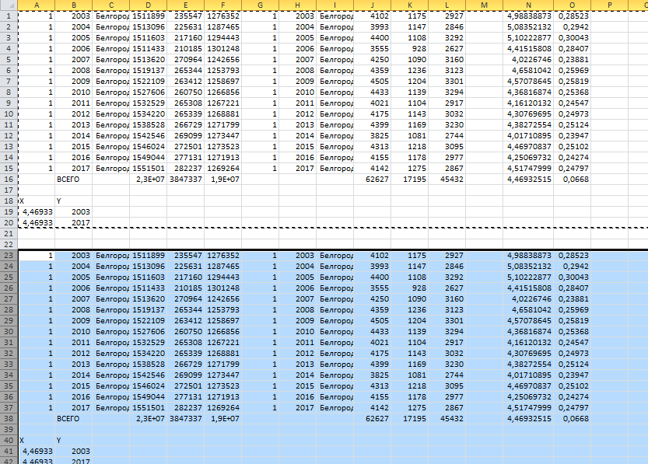
В ячейке D2 поменяем число с фактическим количеством населения в 2004 году на сумму ячейки выше и скопированной ячейки с численностью за 2004 год:
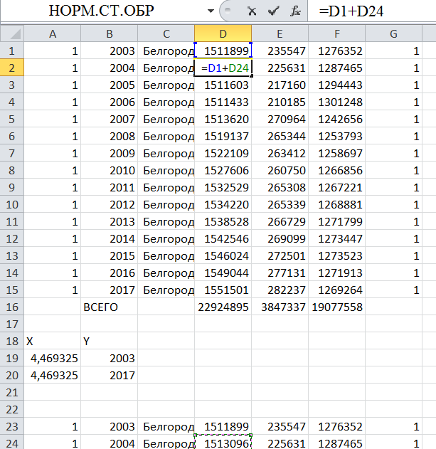
Растянем эту ячейку вправо на 2 колонки и вниз (не трогая строку «Всего»)
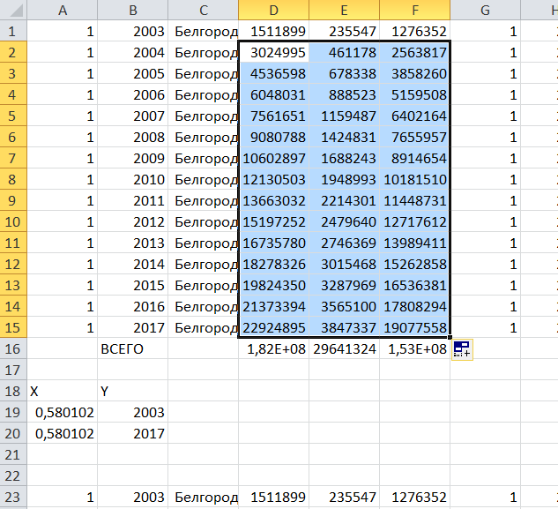
Сделаем то же с колонками с количествами укусов:
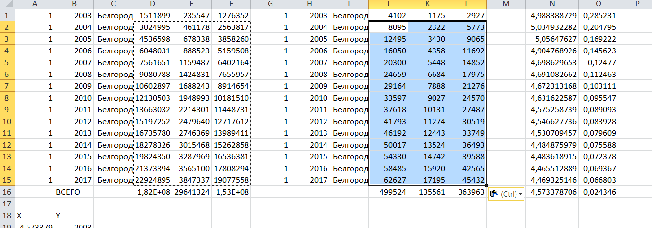
Теперь мы работаем с количествами и частотами нарастающим итогом, и в строке Всего у нас ерунда. Поэтому сделаем там ссылки на строку 38 с правильными вариантами «Всего»:
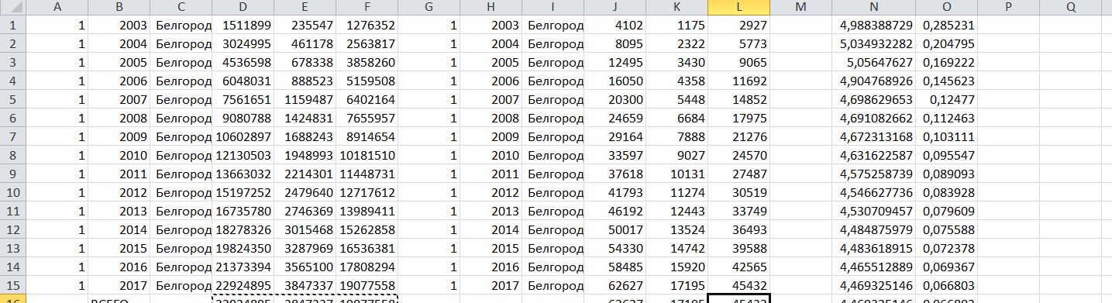
По идее график должен быть перестроен. Если Excel что-то не отработал, придется еще раз переопределить в графике те же наборы ячеек.
В данном случае у нас получилось следующее:
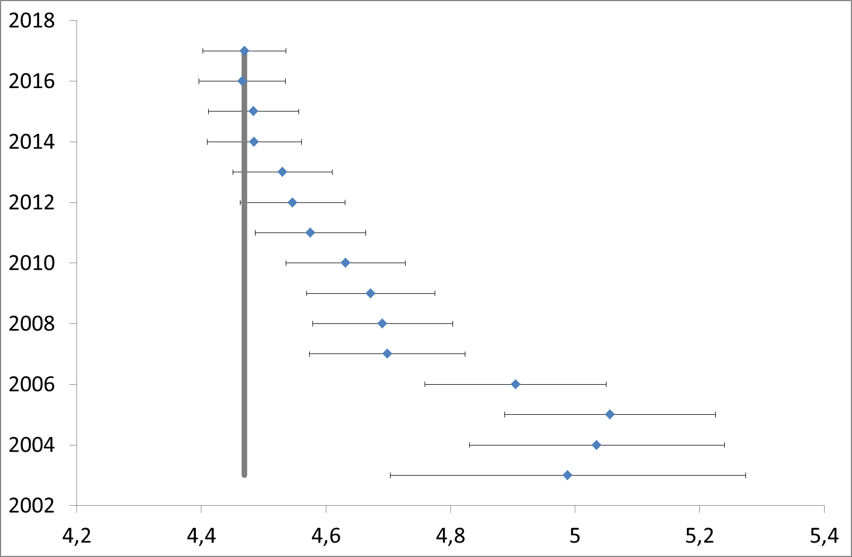
Как было отмечено ранее, при проверке различий есть две стороны:
- Статистическая достоверность различий
- Существенность различий.
Теперь перейдем ко второй стороне.

При анализе значений в группе наблюдений помимо характерного (среднего) значения интересно также и то, на сколько в среднем значения отличаются от среднего.
В качестве меры отклонения обычно используется среднеквадратичное отклонение, а при анализе – не само отклонение, а его квадрат, который называется дисперсией.
Причины этого изучаются в курсе медицинской статистики.
При изучении переменных типа «да/нет» значения «Да» обычно кодируют как 1, а «Нет» - как 0. В этом случае среднее значение данной переменной равно частоте значений «Да» P, а дисперсия равна P(1-P).
Если среднее и дисперсия оценивается по одной и той же выборке, где вместо вероятности используется частота p, то в качестве оценки следует использовать величину
Опять же, вопрос, куда здесь девается одна степень свободы, будет изучаться в курсе медицинской статистики.
Далее полученный набор частот p₁,…,p_{n} по n выборкам рассматривается как набор независимых наблюдений. Рассчитывается средняя по наблюдениям частота
И дисперсия между выборками
Далее из полученных дисперсий внутри выборок рассчитывается средневзвешенная дисперсия
Объединение разнородных групп в одну общую повышает ее гетерогенность и дисперсию.
Чем меньше отношение , тем более корректно объединение наблюдений в одну общую группу.
В рекомендациях по доказательной медицине упоминается, что если это отношение не более 10-20%, то объединение можно рассматривать как безусловно корректное.

Вернемся еще раз к исходным данным.
Номер | Год публикации | Авторы | Число пациентов | Из них с успешным лечением | Факт. частота успешного лечения
1 | 1997 | Иванов и др. | 73 | 61 | 83,56%
2 | 2003 | Петров, Кривоносов | 92 | 77 | 83,70%
3 | 2006 | Глызин и др. | 20 | 14 | 70,00%
4 | 2006 | Дзю | 71 | 55 | 77,46%
5 | 2008 | Валуев | 99 | 88 | 88,89%
6 | 2012 | Николаев и др | 35 | 29 | 82,86%
7 | 2017 | Говядина | 77 | 66 | 85,71%
8 | 2018 | Алексеева и др | 31 | 24 | 77,42%
 |  | Всего | 498 | 414 | 83,13%

Рассчитаем дисперсию для каждого наблюдения
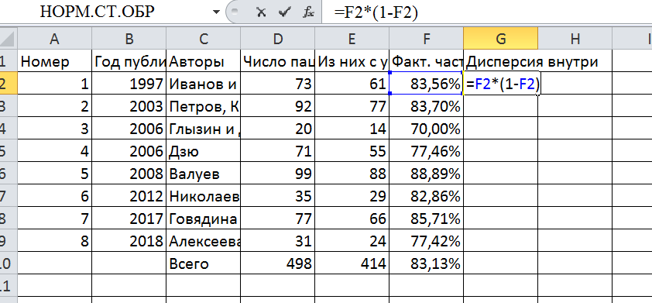
Растянем ячейку. Теперь сделаем колонку с N-1
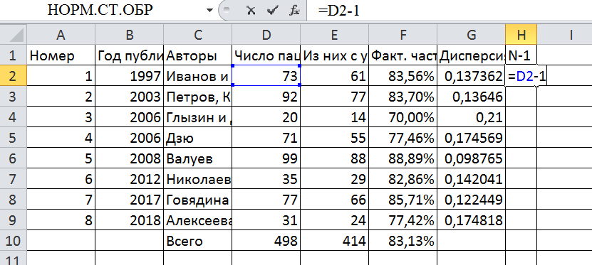
Растянем вниз, включая строку Всего:
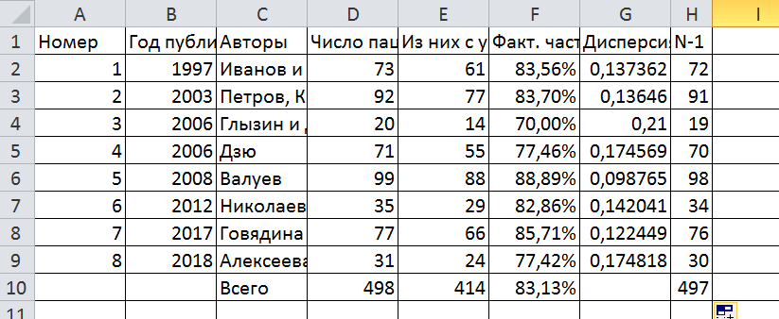
Умножаем N-1 на дисперсию
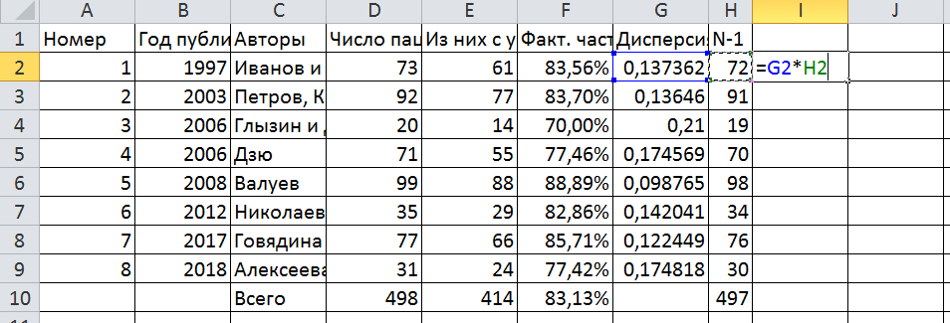
Суммируем
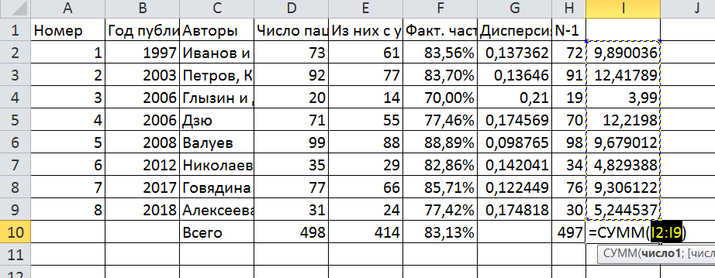
По формуле рассчитаем средневзвешенную дисперсию внутри групп:
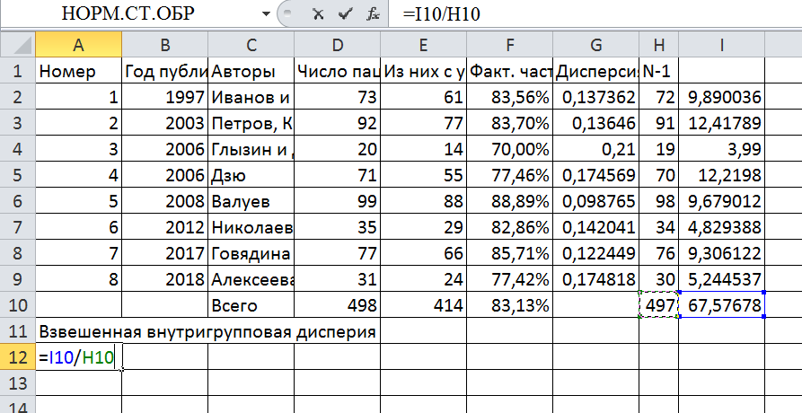
Перейдем к расчеты дисперсии между наблюдениями. Рассчитаем среднюю частоту, вызвав функцию «Среднее»
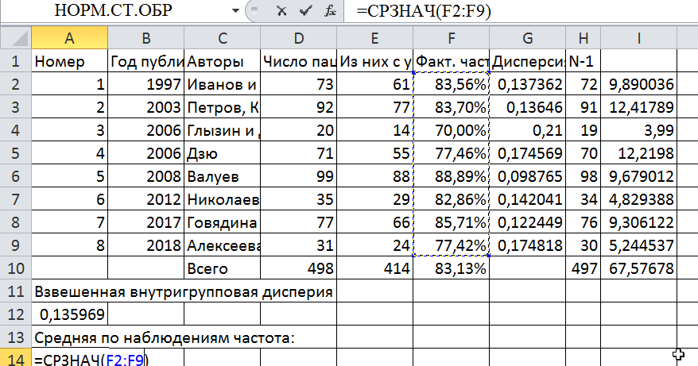
Обращаю внимание, что она отличается от совокупной частоты:
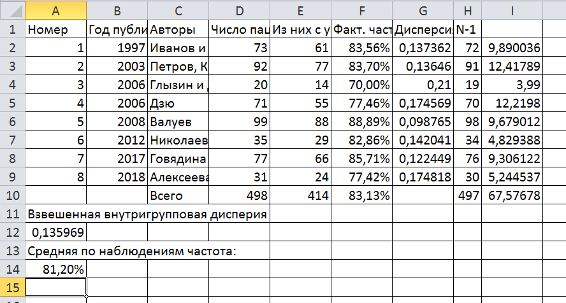
Рассчитываем квадрат отклонения частоты от средней частоты (вторая ссылка фиксирована)
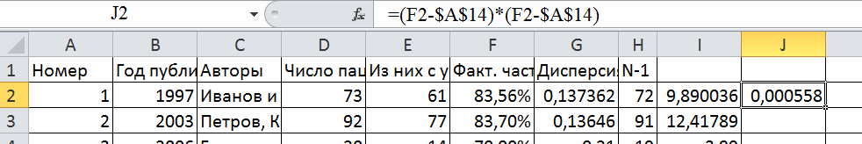
Растягиваем вниз и суммируем
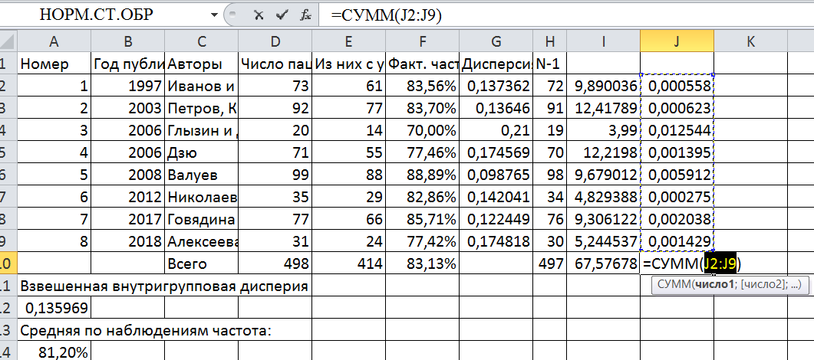
Рассчитываем дисперсию между наблюдениями:
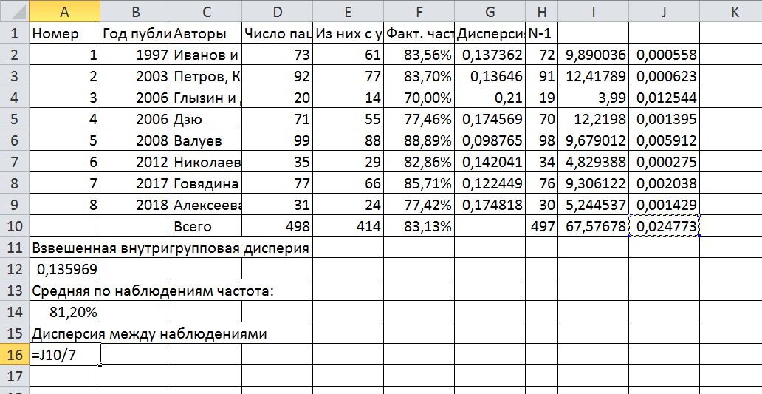
В данном случае дисперсия между группами оказалась даже меньше, чем внутри групп:
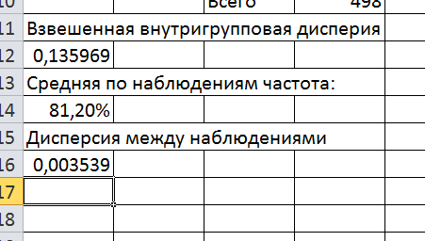

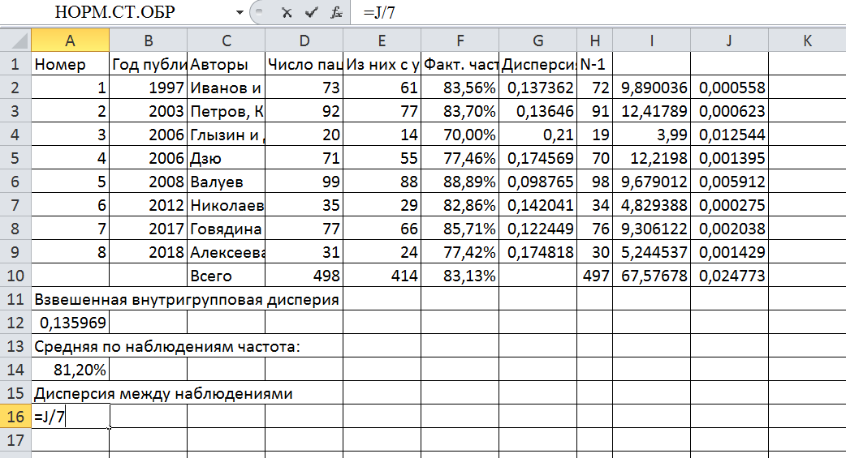

Самостоятельное задание.
Каждый получает одну из областей для работы, кроме Белгородской. Ему нужно:
А) Построить в Excel динамику частоты.
Б) Построить в Excel динамику частоты нарастающим итогом (елочку).
В) Рассчитать внутригрупповую и межгрупповую дисперсию.

